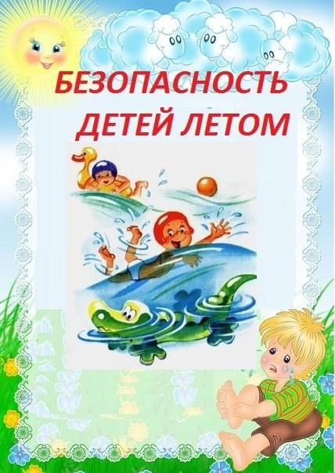

Ложкина Тамара Николаевна

Вот и наступило долгожданное лето!
Дети все больше времени проводят на
улице, на даче с родителями, выезжают на отдых в
лес и на водоемы.
Лето характеризуется нарастанием двигательной активности
и увеличением физических возможностей ребѐнка,
которые, сочетаясь с повышенной любознательностью и стремлением к самостоятельности, нередко приводят к возникновению опасных ситуаций.
Предупреждение детского травматизма – одна из самых актуальных проблем нашего времени. За жизнь и здоровье детей отвечают взрослые, и в первую очередь именно родители должны создать безопасные условия жизнедеятельности детей в летний период, сформировать у них навыки безопасного поведения и умения предвидеть последствия опасных ситуаций.
Главное, что должны помнить родители – ни при каких обстоятельствах не оставлять ребенка без присмотра. Защитить себя и своих детей от многих проблем, которыми может столкнуться семья, можно при условии постоянной заботы о безопасности.
Многие меры по обеспечению безопасности детей, могут показаться
элементарными, однако с ребенком дошкольного возраста необходимо разбирать и обсуждать на первый взгляд кажущиеся очень простыми правила поведения.
Необходимо выделить некоторые правила поведения, которые дети должны должны выполнять неукоснительно, так как от этого зависят их здоровье и безопасность.
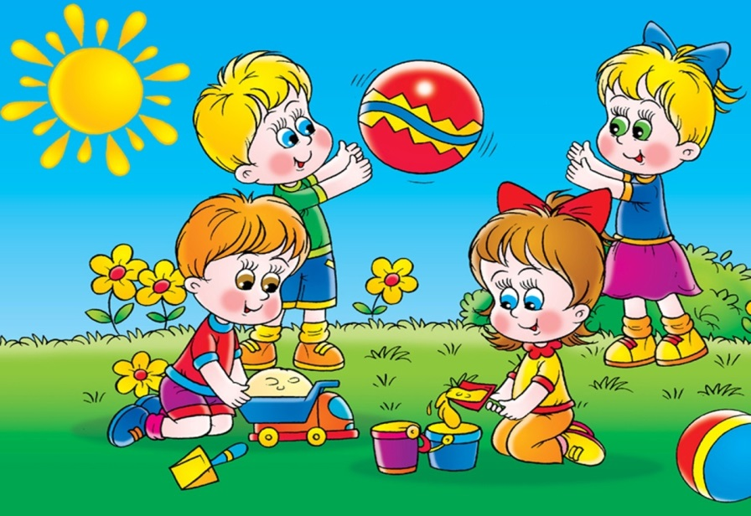

Безопасность поведения на воде.

Главное условие безопасности – купаться в
сопровождении кого-то из взрослых.
Необходимо объяснить ребенку, почему не следует
купаться в незнакомом месте, особенно там, где нет
других отдыхающих. Дно водоема может таить немало
опасностей: затопленная коряга, острые осколки, холодные ключи и глубокие ямы.
Прежде чем заходить в воду, нужно понаблюдать, как она выглядит. Если цвет и запах воды не такие, как обычно, лучше воздержаться от купания.
Также дети должны твердо усвоить следующие правила:
➢ игры на воде опасны (нельзя, даже играючи, "топить" своих друзей или "прятаться" под водой);
➢ категорически запрещается прыгать в воду в не предназначенных для этого местах;
➢ нельзя нырять и плавать в местах, заросших водорослями;
➢ не следует далеко заплывать на надувных матрасах и кругах;
➢ не следует звать на помощь в шутку.

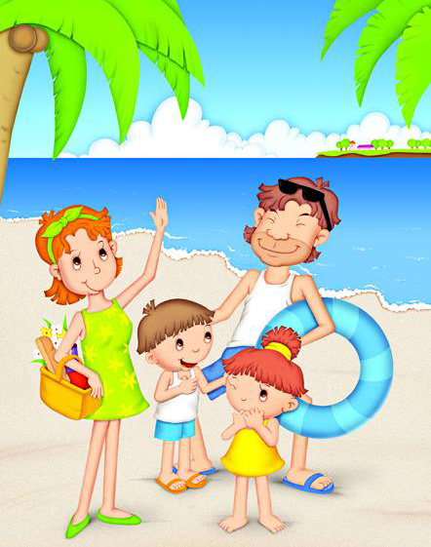

Безопасное поведение в лесу.

Прогулка в лес – это очень хороший отдых, который
укрепляет здоровье, знакомит ребенка с родной
природой.
Но есть некоторые правила, с которыми взрослые должны обязательно ознакомить ребенка, так как лес может таить в себе
опасность.
Расскажите ребенку о ядовитых грибах и растениях, которые растут в лесу, на полях и лугах. Объясните, что надо быть осторожными и отучиться от вредной привычки пробовать все подряд (ягоды травинки). Для закрепления знаний полезно использовать настольные игры-классификации, соответствующий наглядный материал, а в летний сезон во время прогулки в лес показать ядовитые
растения и грибы «в живую».
Необходимо развивать у детей потребность в общении с родителями, умение побороть застенчивость во время обращения к взрослым при появлении симптомов отравления.
Напоминайте ребенку, что ему ни в коем случае нельзя ходить по лесу одному, нужно держаться всегда рядом с родителями. Но что делать, если он чем-то увлекся и не заметил, как заблудился? Объясните ребенку, что не нужно поддаваться панике и бежать, куда глаза глядят. Как только потерял родителей, следует кричать громче, чтобы можно было найти друг друга по голосу, и оставаться на месте. Малыш должен твердо знать, что его обязательно будут искать.
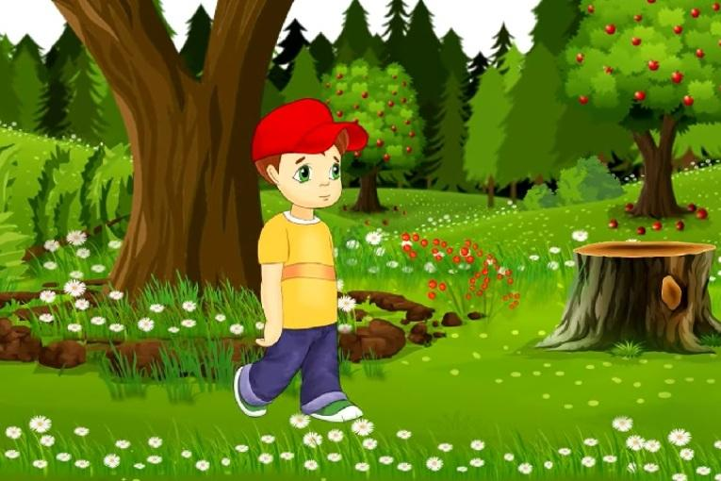

Опасная высота.

Следует помнить, что именно на взрослых природой
возложена миссия защиты своего ребенка.
Нужно прививать детям навыки поведения в ситуациях,
чреватых получением травм. Особую опасность представляют открытые окна и балконы. Малыши не должны оставаться одни в комнате с открытым окном, балконом, выходить без взрослого на балкон, играть там, в подвижные игры, прыгать. Есть определенная категория детей, которые боятся высоты, но есть дети, у которых инстинкт самосохранения как бы притуплен, и они способны на
некоторые необдуманные поступки. Для ребенка постарше должно быть абсолютным законом, что выглядывая в окно или с балкона. Нельзя подставлять под ноги стул или иное приспособление.
Очень важно, чтобы ребенок осознавал возможные последствия своего поведения и в этом ему можете помочь вы, родители.
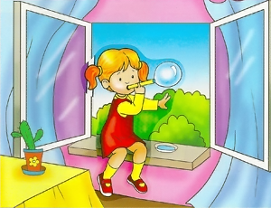

Безопасность при общении с животными.

Детям нужно прививать не только любовь к животным,
но и уважение к их способу жизни.
Необходимо объяснить детям, что можно делать и
чего нельзя допускать при контактах с животными.
Например, можно кормить бездомных собак и кошек,
Но нельзя их трогать и брать на руки. Нельзя подходить к незнакомым собакам, беспокоить их во время сна, еды, ухода за щенками, отбирать то, во что играют собаки. Напоминайте детям, что и от кошек, и от собак передаются людям болезни – лишаи, чесотка, бешенство.
После того, как погладил животное, обязательно нужно вымыть руки с мылом.
Если укусила собака или кошка, сразу же нужно сказать об этом родителям, чтобы они немедленно отвели к врачу.
Также, детям необходимо дать знания о насекомых, и напоминать им о том, что даже полезные насекомые (пчелы, муравьи) могут причинить вред.

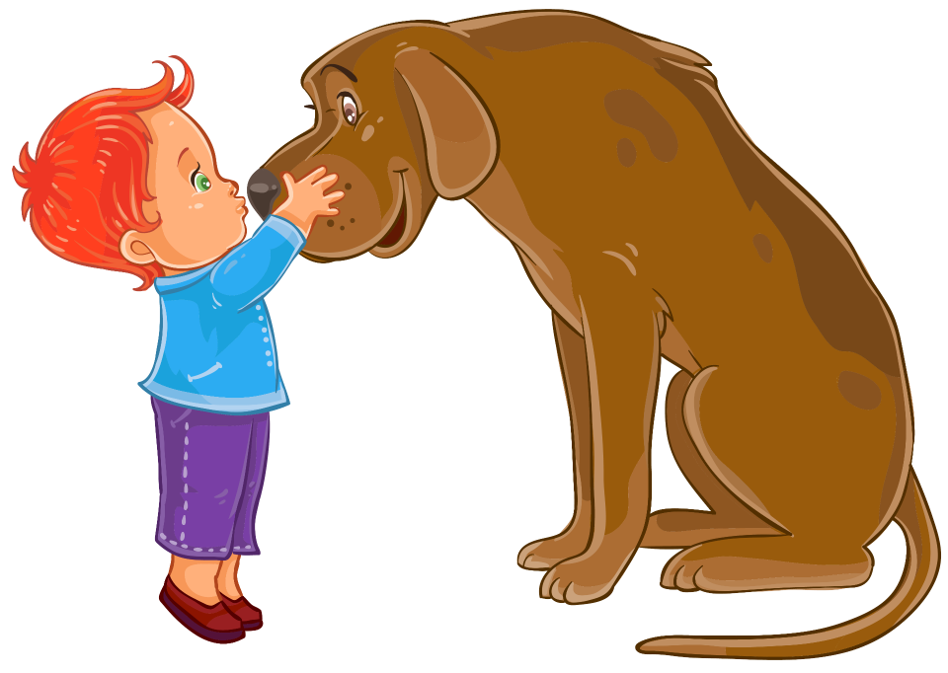

10 ПРАВИЛ БЕЗОПАСНОСТИ.

1. Не все, что привлекательно
выглядит, является съедобным.

Лето – самое подходящее время, чтобы
вместе с детьми изучить названия растений,
ягод и плодов. На помощь придут
энциклопедии, информация из интернета и
ваши собственные знания. Если у вас есть
сад, постарайтесь, чтобы в нем не росло
ничего ядовитого: малыши могут просто
забыть, что красивые оранжево-красные
ягоды ландыша или бузину ни в коем случае есть нельзя. Поэтому лучше, если их просто не будет на участке. В любом случае
установите правило: ничто незнакомое в рот не брать.

2. Осторожнее с насекомыми.

Кроме ботаники, летом наглядно можно изучать и
зоологию. Поговорите о том, почему не нужно размахивать
руками, если рядом летает оса. Почему лучше не
пользоваться резко пахнущим мылом или детской
косметикой с сильными ароматами, чтобы не привлекать
насекомых сладкими запахами. Что сделать, если все - таки
укусила пчела. Для защиты от опасных насекомых
выберите репеллент с натуральными компонентами,
разрешенный для детей, и наносите его самостоятельно в
соответствие с инструкцией.
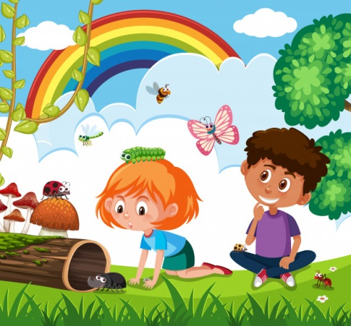

3. Защищаться от солнца.

Стоит, как можно раньше познакомить
ребенка с солнцезащитным кремом и
объяснить, для чего и как часто им
пользоваться. И даже с учетом
нанесенного крема нужно не забывать про
головной убор и зонт для пляжных игр, а
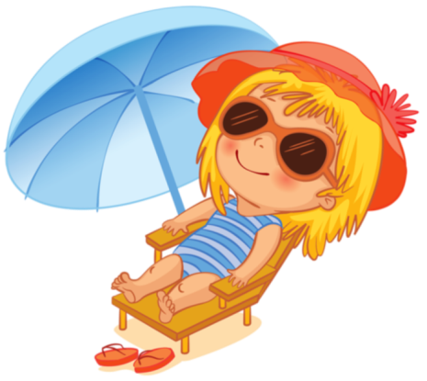
также о том, что необходимо чередовать
время пребывания на солнце с играми в
тени. Расскажите о периодах самого
активного солнца (с 10-00 до 17-00) и
объясните, что если ребенок чувствует,
как ему начало щипать кожу, нужно сразу
же уйти в тень.

4. Купаться под присмотром взрослого.

Даже если ребенок уверенно плавает или одет в специальные
нарукавники, жилет и круг, обязательно будьте рядом внимательным наблюдателем и не упускайте его из виду. Так вы сможете видеть, что ребенок плавает в специально отведенном, неглубоком месте и
контролировать потенциально опасные игры, которыми дети
могут увлекаться в воде.
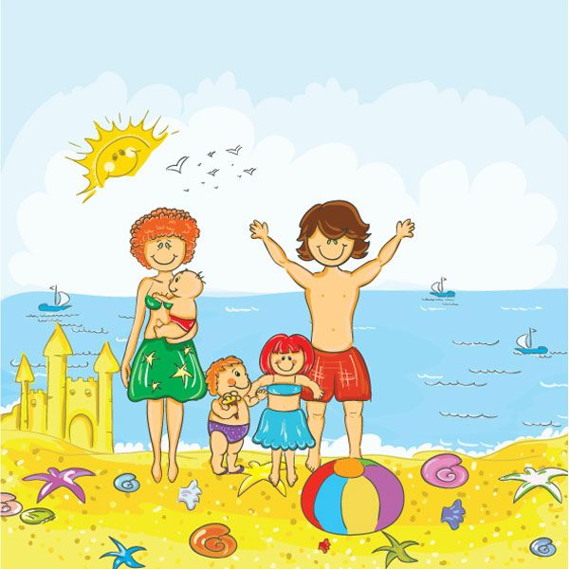

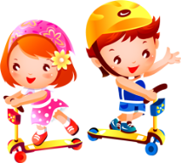
5. Надевать защитное снаряжение.

Покупка велосипеда, роликов или
скейтборда должна сопровождаться
покупкой шлема и прочей защиты от
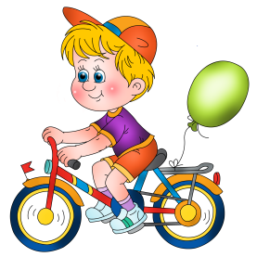
травм. А надевание такого снаряжения пусть
станет обязательным правилом,
неважно, одну минуту ехать до
нужного места или двадцать.

6. Выбирать безопасные игровые площадки.

Прежде чем посадить ребенка на качели, взрослому необходимо
убедиться, что крепления прочные, а сиденье гладкое, без зазубрин и
торчащих гвоздей. Аттракционы в парках необходимо выбирать в
соответствии с рекомендованным правилами возрастом, напоминать
детям о пристегивании и аккуратном поведении во время катания. Во время прыжков маленького ребенка на батуте, взрослому нужно находиться рядом и не разрешать кувырки или прыжки нескольких детей на батуте одновременно. Также нужно объяснить ребенку, что на солнце металлические части игровых конструкций могут сильно нагреваться и, прежде чем съезжать с горки, нужно убедиться, не
горяча ли ее поверхность.

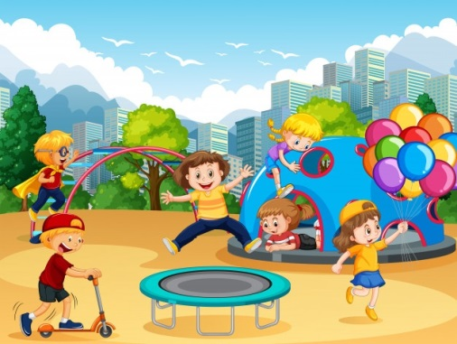

7. Мыть руки перед едой.
А также овощи, фрукты и ягоды.
Чтобы избежать инфекций и
"болезней немытых рук", летом
необходимо чаще напоминать детям
о простых правилах гигиены, а
также иметь с собой влажные
салфетки на случай, если рядом не
окажется воды. Также летом нужно
тщательно следить за
скоропортящимися продуктами и не
хранить их при комнатной
температуре.

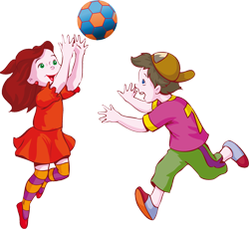
8. Одеваться по погоде и ситуации.

Для жаркой погоды стоит выбирать
одежду из натуральных тканей –
"дышащую" и свободную. Поговорите о
том, почему в лес лучше надевать одежду
с длинными рукавами, брюки и закрытую
обувь, и как это может защитить от
укусов насекомых. Обратите внимание на
то, как одет ребенок, играющий на
детской площадке: опасными элементами
одежды считаются тесемки на футболках
и платьях и особенно шнурки, продетые в
капюшоны кофт, так как они могут
зацепиться за игровое оборудование.
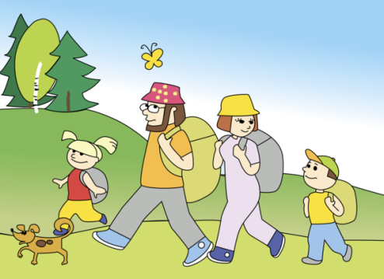

9. При грозе и молнии найти безопасное укрытие.

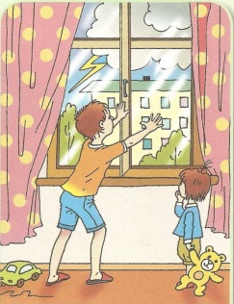
Даже если ребенок не боится
громких звуков, а вид сверкающей
молнии кажется ему
завораживающим, стоит четко
объяснить, какую опасность таит
молния для людей на открытом
пространстве, и почему необходимо переждать
непогоду в закрытом помещении подальше от
окон и дверей.

10. Пить достаточно воды.
Хорошо, если у ребенка есть свой рюкзак, а в нем
бутылка с водой, которую можно наполнить. При
активных играх нужно напоминать о питье каждые
15-20 минут, а в особенно жаркие дни не лишним
будет распылять на тело термальную или
обыкновенную воду из пульверизатора. Желательно,
чтобы выходя из дома с детьми, родители держали
в сумке стандартный летний набор: вода,
солнцезащитный крем, мини-аптечка, головной
убор и не портящиеся закуски. Так, имея под рукой предметы на случай необходимости, взрослые и дети смогут расслабиться и получать удовольствие от самого активного и солнечного времени года.

Уважаемые родители!

Мы очень надеемся, что
данный материал поможет
вам сформировать и закрепить
у своих детей опыт безопасного поведения, который поможет им предвидеть опасности и по возможности избегать их.
